- 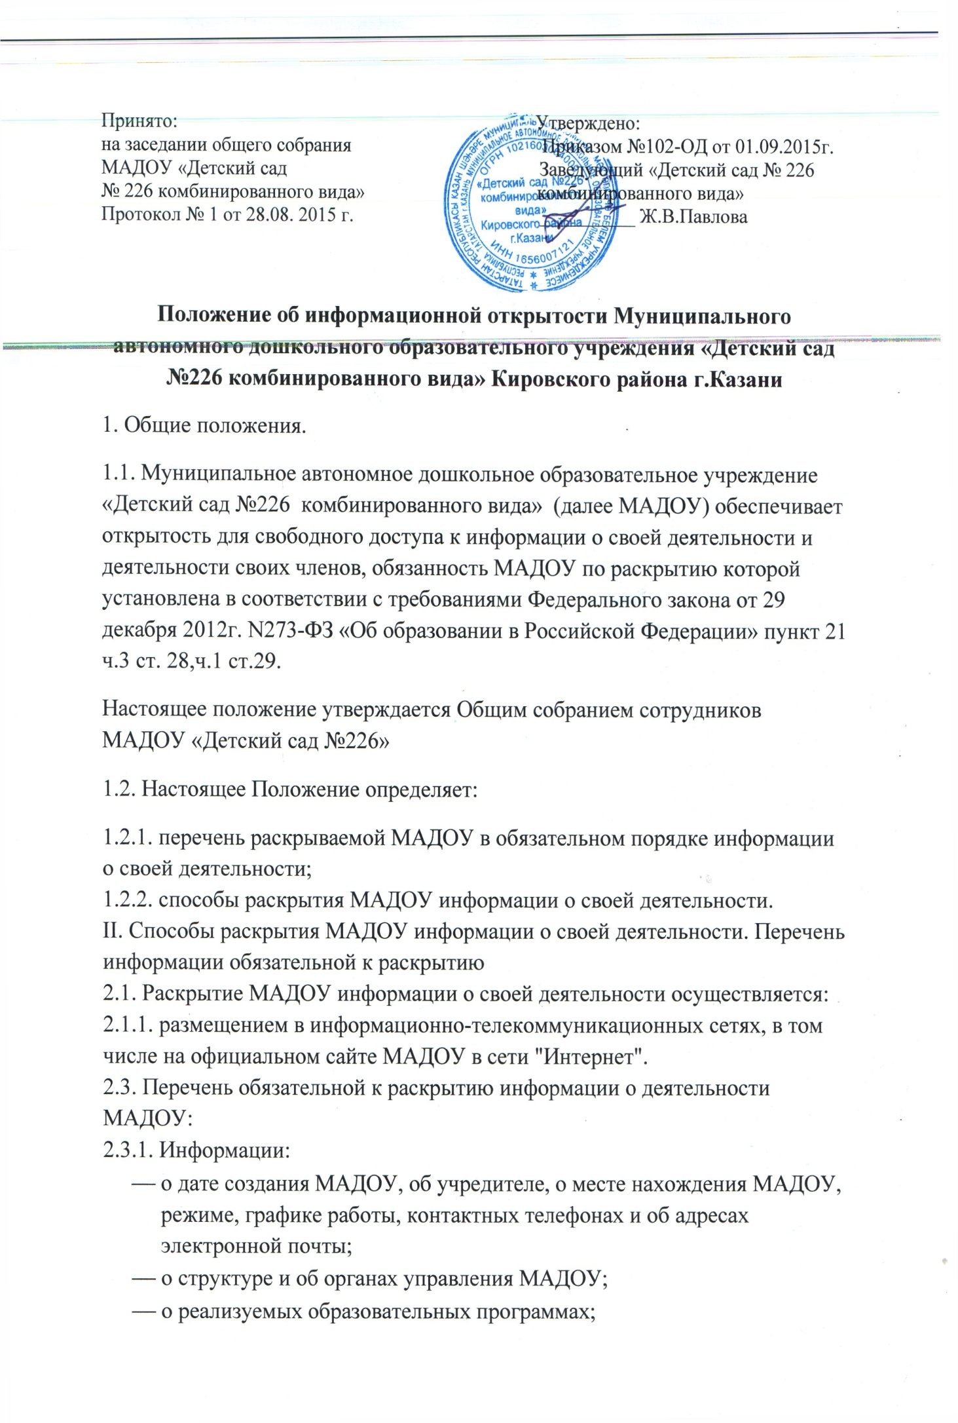о численности обучающихся (воспитанников) по реализуемым образовательным программам за счет бюджетных ассигнований субъекта Российской Федерации, местного бюджета РТ и по договорам об образовании за счет средств физических и (или) юридических лиц;
- о языках образования;
- о федеральных государственных образовательных стандартах;
- о руководителе образовательной организации, его заместителях,
- о персональном составе педагогических работников с указанием уровня образования, квалификации и опыта работы;
- о материально-техническом обеспечении образовательной деятельности (в том числе о наличии оборудованных учебных кабинетов, объектов для проведения занятий, объектов спорта, средств обучения и воспитания, об условиях питания и охраны здоровья воспитанников, о доступе к информационным системам и информационно-телекоммуникационным сетям, об электронных образовательных ресурсах, к которым обеспечивается доступ родителей воспитанников;
2.3.2. копий:
- Устава образовательной организации;
- Лицензии на осуществление образовательной деятельности (с приложениями);
- Плана финансово-хозяйственной деятельности МАДОУ, утвержденного в установленном законодательством РФ порядке, или бюджетной сметы МАДОУ.
- Отчет о результатах самообследования;
- Документа о порядке оказания платных образовательных услуг, в том числе образца договора об оказании платных образовательных услуг, документа об утверждении стоимости обучения по каждой образовательной программе;
- Предписания органов, осуществляющих государственный контроль (надзор) в сфере образования, отчетов об исполнении таких предписаний;
- Иной информации, которая размещается, опубликовывается по решению МАДОУ и (или) размещение, опубликование которой является обязательными в соответствии с законодательством РФ.

